التوصيـة ITU-R F.384-9
ترتيبات القنوات الراديوية في الأنظمة الراديوية الثابتة الرقمية متوسطة وكبيرة السعة والعاملة في الجزء العلوي من نطاق الترددات GHz 6
(المسألة ITU-R 136/9)

(2006-2003-1999-1995-1990-1986-1982-1974-1966-1963)

مجال التطبيق
تعرض هذه التوصية ترتيبات القنوات الراديوية الخاصة بالأنظمة الراديوية الثابتة العاملة في الجزء الأعلى من النطاق 6 GHz (MHz 7 110-6 430) والتي يمكن استعمالها في الأنظمة الثابتة متوسطة وكبيرة السعة. وتبلغ المباعدة بين القنوات الموصى بها في متن هذه التوصية 40 و30 و20 و10 MHz، بما في ذلك تراكب القنوات وإمكانية استخدام ترتيب القناة المشتركة. ويوصى أيضاً بإرسال متعدد الموجات يستند إلى ترتيبات القنوات هذه، وترد تفاصيل هذا التطبيق في الملحق 1.

إن جمعية الاتصالات الراديوية التابعة للاتحاد الدولي للاتصالات،
إذ تضع في اعتبارها
أ ) أنه يفترض أن تكون الأنظمة الراديوية الثابتة (FWS) متوسطة وكبيرة السعة بمقدار 2 700 قناة هاتفية قابلة للتحقيق في الجزء العلوي من نطاق التردد GHz 6، إذا ما أوليت العناية اللازمة في تخطيط المسيرات الراديوية لكي يخفف من تأثيرات المسيرات المتعددة؛
ب) أنه من المستحسن في بعض الحالات، التمكن من التوصيل عند الترددات الراديوية فيما بين الأنظمة FWSعلى وصلات دولية في الجزء العلوي من نطاق التردد GHz 6؛
ج) أن ترتيباً مشتركاً لقنوات التردد الراديوي (RF)من أجل الأنظمة FWS يوفر مزايا كثيرة؛
د ) أن استعمال بعض الأنماط من التشكيل الرقمي (راجع التوصية ITU-R F.1101) يتيح استعمال ترتيب القنوات الراديوية لأغراض الإرسال الرقمي في قنوات ذات معدل للبتات بمقدار Mbit/s 140 أو معدلات بتات التراتب الرقمي المتزامن؛
ﻫ ) أن توفيراً آخر ممكن تحقيقه في حالة هذه الأنظمة الراديوية الرقمية بمعدل Mbit/s 140 وذلك عبر ترتيب قنوات يصل عددها إلى ثماني قنوات للذهاب وثماني قنوات للعودة، على هوائي وحيد له خصائص أداء ملائمة؛
و ) أنه من الممكن تخفيض الكثير من آثار التداخل تخفيضاً ملموساً من خلال ترتيب حكيم للترددات الراديوية في الأنظمة FWS التي تستعمل عدة قنوات للتردد الراديوي؛
ز) أن أنظمة المرحلات الراديوية الرقمية، سواء كانت وحيدة الموجة الحاملة أو متعددة الموجات الحاملة، تعتبر وسيلة نافعة لتحقيق أفضل توافق بين الاعتبارات التقنية والاقتصادية في ميدان تصميم الأنظمة،
ح ) أن الأنظمة الرقمية FWS قادرة على توفير قدرات الأسلوب SDH STM-1 باستعمال تقنيات التشكيل من المرتبة العليا الكفيلة بالحد من عرض النطاق اللازم؛
توصي
1 بأن يستخلص الترتيب المفضل لقنوات التردد الراديوي من أجل ثماني قنوات للذهاب وثماني قنوات للعودة كحد أقصى، تعمل كلّ منها بمعدل بتات Mbit/s 140 أو بمعدلات بتات التراتب الرقمي المتزامن (الملاحظة 2)، وتستعمل ترددات في القسم الأعلى من النطاق GHz 6، على النحو التالي:
ليكن f₀ التردد المركزي لنطاق الترددات المشغول (MHz)،
f_{n} التردد المركزي لإحدى قنوات التردد الراديوي في النصف الأسفل من النطاق (MHz)،
$f_{n}^{'}$ التردد المركزي لإحدى قنوات التردد الراديوي في النصف الأعلى من النطاق (MHz)،
فيعبر حينئذ عن الترددات لكل قناة من خلال العلاقتين التاليتين:
النصف الأسفل من النطاق: MHz f_{n} = f₀ – 350 + 40 n
النصف الأعلى من النطاق: MHz = f₀ – 10 + 40 n$f_{n}^{'}$
حيث:
1 = n أو 2 أو 3 أو 4 أو 5 أو 6 أو 7 أو 8؛
1.1 بأن يحدد موقع كل قنوات الذهاب في نصف واحد من النطاق، على الجزء الذي يرتب فيه التوصيل الدولي، وموقع كل قنوات العودة في النصف الآخر من النطاق؛
2.1 بأنه يمكن بالنسبة إلى قنوات التردد الراديوي المتجاورة في النصف الواحد من النطاق استعمال استقطابات مختلفة بصورة متناوبة؛
3.1 بأنه من المفضل عندما تستعمل هوائيات مشتركة للإرسال والاستقبال، وعندما ترسل أربع قنوات تردد راديوي في الأكثر على هوائي واحد، أن تنتقى ترددات القنوات من خلال استعمال:
1 = n و3 و5 و7 في نصفي النطاق
أو
= n 2 و4 و6 و8 في نصفي النطاق (الملاحظة 2)؛
4.1 بأن يكون الترتيب المفضل لاستقطاب قنوات التردد الراديوي واحداً من الترتيبات المشار إليها في الشكل 1؛
5.1 بأن ترتيب القناة المشتركة يمكن أيضاً استعماله لأنظمة المرحلات الراديوية الرقمية ويمكن استخلاص هذا الترتيب من الترتيبات المبينة في الشكلين 1 أ ) و 1 ب)؛
2 بأن يحصل على الترتيب المفضل لقنوات التردد الراديوي بالنسبة إلى عدد لا يزيد على 16 قناة للذهاب و 16 قناة للعودة يكون لكل منها معدلات سعة متوسطة لتشغيل متزامن أو متقارب التزامن، وذلك بإدراج قنوات إضافية مشذرة فيما بين قنوات الترتيب الرئيسي، وأن يعبر عن هذا الترتيب من خلال العلاقتين التاليتين:
النصف الأسفل من هذا النطاق: MHz ƒn = f0 – 350 + 20 n
النصف الأعلى من هذا النطاق: MHz = f0 – 10 + 20 n$f_{n}^{'}$
حيث:
1 = n و2 و3 ... 15 و16؛
1.2 بأن يحدد موقع كل قنوات الذهاب في نصف واحد من النطاق، على الجزء الذي يرتب فيه التوصيل الدولي، وموقع كل قنوات العودة في النصف الآخر من النطاق؛
2.2 بأنه من الممكن بالنسبة إلى قنوات التردد الراديوي المتجاورة في النصف الواحد من النطاق استعمال استقطابات مختلفة بصورة متناوبة؛
الشكل 1
ترتيب القنوات لهوائيات باستقطاب وحيد وهوائيات باستقطاب مزدوج
(جميع الترددات بوحدات MHz)
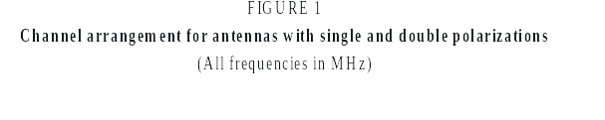
رقم القناة
أ )ترتيب القنوات لهوائيات باستقطاب مزدوج (الملاحظة 3)
ب)ترتيب القنوات لهوائيات باستقطاب وحيد أو لهوائي مشترك للإرسال والاستقبال (الملاحظة 3)
3.2 بأنه من المفضل عندما تستعمل هوائيات مشتركة للإرسال والاستقبال، وعندما لا ترسل أكثر من أربع قنوات تردد راديوي على هوائي واحد، أن تنتقى ترددات القنوات من خلال استعمال:
1 = n، 5، 9، 13 أو
2 = n، 6، 10، 14 أو
3 = n، 7، 11، 15 أو
4 = n، 8، 12، 16،
وذلك في نصفي النطاق، وأن يكون الترتيب المفضل لاستقطاب قنوات التردد الراديوي هو الترتيب المبين في الشكل 2؛
الشكل 2
ترتيب القنوات لهوائيات باستقطاب وحيد وهوائيات باستقطاب مزدوج
(جميع الترددات بوحدات MHz)
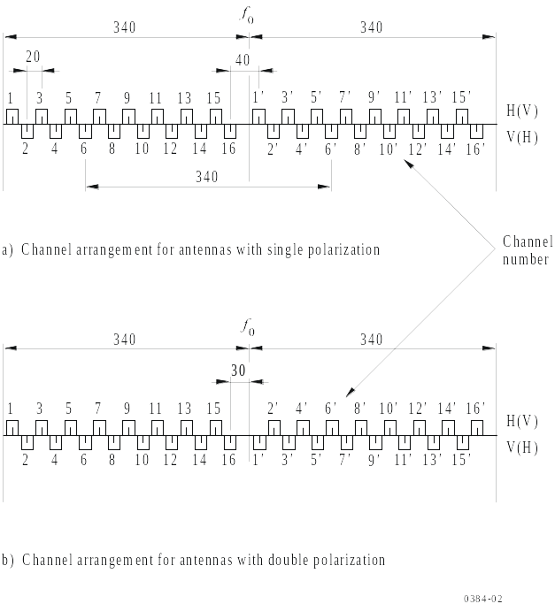
أ ) ترتيب القنوات لهوائيات باستقطاب وحيد
ب) ترتيب القنوات لهوائيات باستقطاب مزدوج
رقم القناة
3 بأنه، في حالة استعمال إرسال متعدد الموجات (الملاحظة 3)، ينبغي أن يعتبر العدد الإجمالي n للموجات الحاملة وكأنه قناة واحدة. ويتحدد التردد المركزي لهذه القناة باستخلاصه من البند 1 أو البند 2 من توصي بغض النظر عن التردد المركزي الفعلي لكل موجة حاملة والذي قد يختلف لأسباب تقنية تبعاً للتطبيقات العملية. ويرد في الملحق 1 مزيد من التفاصيل عن تشغيل أنظمة متعددة الموجات الحاملة؛
4 بأن يستخلص الترتيب المفضل لقنوات التردد الراديوي من أجل عشر قنوات للذهاب بمقدار MHz 30وعشر قنوات للعودة بمقدار MHz 30، تعمل كلّ منها بمعدل بتات Mbit/s 155 أو بمعدلات بتات التراتب الرقمي المتزامن (الملاحظة 1)، على النحو التالي:
فليكن f₀ التردد المركزي لنطاق الترددات المشغول (MHz)،
f_{n} التردد المركزي لإحدى القنوات الراديوية في النصف السفلي من النطاق (MHz)،
$f_{n}^{'}$ التردد المركزي لإحدى القنوات الراديوية في النصف العلوي من النطاق (MHz)،
وتُحسب ترددات القنوات المختلفة باستخدام العلاقات التالية:
النصف السفلي من النطاق: MHz – 340 + 30 n$f_{0}$f_{n} =
النصف العلوي من النطاق: MHz + 30 n$f_{0}$ = $f_{n}^{'}$
حيث:
n = 1 و2 و3 و4 و5 و6 و7 و8 و9 و10؛
5 بأن الترتيب المفضل للقنوات الراديوية بالنسبة إلى 32 قناة بتردد MHz 10 للذهاب و32 قناة بتردد MHz 10 للعودة كحد أقصى تستطيع أن توفر كل منها أنظمة ذات سعة متوسطة تعمل بمعدل SDH يتحدد بالعلاقات التالية:
النصف السفلي من النطاق: MHz f0 – 340 + 10 n = fn
النصف العلوي من النطاق: MHz f0 + 10 n =
حيث:
n = 1 و2 و3 ... 31 و32.
6 بأن تكون قيمة التردد المركزي (f₀) المفضلة هي MHz 6 770، ويمكن أن تستعمل ترددات مركزية أخرى بعد الاتفاق فيما بين الإدارات المعنية.
الملاحظة 1 - قد تكون معدلات البتات الإجمالية الفعلية، بما فيها البتات الإضافية، أعلى من معدلات بتات الإرسال الصافية بنسبة %5 أو أكثر.
الملاحظة 2 - يسمح استعمال هوائي واحد بأن تشغل سبع قنوات للذهاب وسبع قنوات للعودة مع ترتيب القنوات المبينة في الشكل 1 أ ) ويتيح ترتيب القنوات المبين في الشكل 1 ب) مع هوائي بأداء مناسب، أن يحصل على عزل عالٍ بين قنوات الإرسال وقنوات الاستقبال وأن تستعمل من ثم ثماني قنوات للذهاب والعودة.
الملاحظة 3 - إن نظاماً متعدد الموجات الحاملة هو نظام ترسل فيه (أو تستقبل) في آن واحد إشارات موجات حاملة مشكلة رقمياً عددها n (حيث 1 < n) بواسطة تجهيز التردد الراديوي ذاته. وينبغي اعتبار التردد المركزي كمتوسط حسابي لترددات الموجات الحاملة وعددها n في نظام متعدد الموجات الحاملة.

الملحق 1
وصف لنظام متعدد الموجات الحاملة
إن نظاماً متعدد الموجات الحاملة هو نظام تُرسل فيه (أو تُستقبل)، في آن واحد، إشارات موجات حاملة مشكلة رقمياً ويبلغ عددها n (حيث 1 < n) ويكون الإرسال (أو الاستقبال) بواسطة التجهيز الراديوي نفسه.
وعندما يتعلق الأمر بإرسال متعدد الموجات الحاملة بسعة عالية، فإن التردد المركزي للقناة ينبغي له أن يعادل أحد الترددات المقابلة في الترتيبات الأساسية للقنوات والمحددة في البند 1 أو 2 من توصي. ويمكن أن تكون المباعدة بين القنوات مضاعفاً صحيحاً للقيم الأساسية المعرفة في البند 1 أو 2 من توصي. ولا بد من مراعاة الملاءمة مع التركيبات القائمة عند اختيار بديل مناسب.
وترد فيما يلي أمثلة لترتيبات قنوات متحدة الاستقطاب باستعمال نظام ثنائي الموجة الحاملة ويستخدم التشكيل QAM-64. ويتم تشكيل كل موجة حاملة بمعدل (STM-1) Mbit/s 155,52.
ويفضل استعمال الترتيب المبين في الشكل 3 أ ) في بيئة تختلط فيها الأنظمة التماثلية والرقمية، والسبب هو أن هذا الترتيب يضع الترددات الحاملة للنظام التماثلي في وسط أزواج الموجات الحاملة المشكلة تشكيلاً رقمياً.
إن الترددات المركزية لهذا الترتيب للقنوات تُستخلص من الفقرة 1 بأن تكون 2 = n، 4، 6، 8. وتبلغ المباعدة بين القنوات MHz 80. وتتضمن كل قناة راديوية 2 × 2 من الموجات الحاملة موزعة على تردد مقداره MHz 17,5 ± على جانبي التردد المركزي وباستعمال الاستقطابين.
ويبين الشكل 3 ب) ترتيباً لقنوات مشذرة حيث تُستخلص الترددات المركزية في البند 2 من توصي بأن تكون 3 = n، 7، 11، 15. ويناسب هذا الترتيب بيئة رقمية بالكامل ويكون هو الترتيب المفضل لأنه يوفر نطاقات حراسة تناظرية على نحو أكبر عند حافتي النطاق.

الشكل 3
أمثلة لترتيبات القنوات الراديوية في حالة نظام مرحل راديوي بمعدل (STM-1 × 4) Mbit/s 155,52 × 2 × 2
ويعمل بمباعدة بين القنوات قدرها MHz 80 في الجزء الأعلى من النطاق GHz 6
(جميع الترددات مقدرة بوحدات MHz)
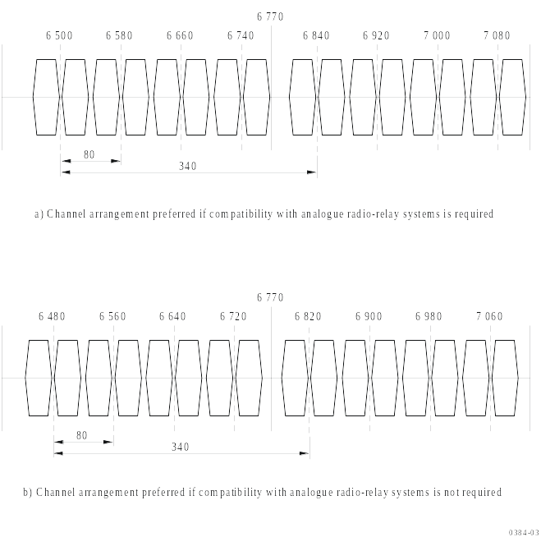
أ ) ترتيب القنوات المفضل عندما يلزم تأمين الملاءمة مع أنظمة المرحلات الراديوية التماثلية
ب) ترتيب القنوات المفضل عندما لا يلزم تأمين الملاءمة مع أنظمة المرحلات الراديوية التماثلية
ـــــــــــ

